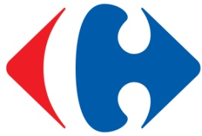
Informacja prasowa
Warszawa, 14 listopada 2016 r.

Galeria Morena z aplikacją mobilną
Od połowy listopada klienci gdańskiej Galerii Morena mogą pobierać aplikację mobilną dedykowaną dla tej galerii handlowej. Aplikacja ułatwi, między innymi, poruszanie się po centrum, wyszukiwanie aktualnych promocji czy zapisywanie ulubionych produktów. Dodatkowo, użytkownicy wezmą udział w specjalnym konkursie „Santa Comes Early”, w którym do wygrania jest ponad 100 nagród.
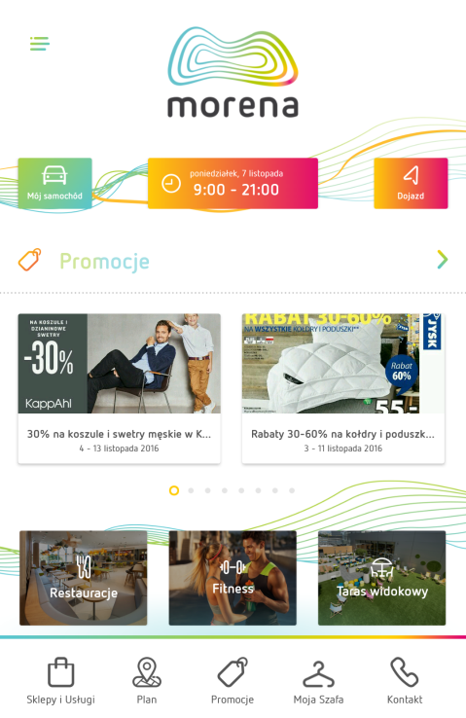
Carrefour Polska, właściciel Galerii Morena, zakończył w październiku ostatni etap przebudowy swojego centrum handlowego. Aby dodatkowo ułatwić klientom korzystanie z oferty zmodernizowanej galerii została przygotowana specjalna aplikacja dla telefonów z systemem operacyjnym Android oraz iOS. Po jej pobraniu klienci skorzystają z wielu praktycznych funkcji.
Użytkownicy aplikacji mogą łatwo i szybko wyszukiwać sklepy oraz obiekty znajdujące się na terenie Galerii Morena za pomocą interaktywnego planu 3D. Dodatkowo, w aplikacji znajdują się aktualizowane na bieżąco promocje udostępniane przez najemców, które pozwolą skorzystać z atrakcyjnych ofert i zniżek. Każdy, kto pobierze aplikację, zyska również możliwość zapisywania swoich ulubionych sklepów promocji i aktualności.
W aplikacji nie zabrakło podstawowych informacji dotyczących godzin otwarcia obiektu czy możliwości dojazdu. Użytkownicy mogą również sprawdzić menu restauracji czy grafik zajęć fitness. Ponadto, dla wszystkich kierowców, udostępniono funkcję oznaczania miejsca zaparkowania samochodu na planie parkingu. Ta funkcja ułatwi znalezienie zaparkowanego auta po zakończonych zakupach.
Dla osób aktywnie korzystających z sieci społecznościowych udostępniono również moduł Moja Szafa. Umożliwia on zapisywanie wybranych produktów z poszczególnych sklepów – dodawanie ich zdjęcia oraz informacji o cenie. Tak skompletowaną stylizację można błyskawicznie udostępniać swoim znajomym, aby zasięgnąć ich rady.
Wraz z udostepnieniem aplikacji rozpoczyna się również konkurs skierowany do jej pierwszych użytkowników. „Santa Comes Early” zachęca klientów do odwiedzania Galerii i aktywnego korzystania z aplikacji. Konkurs jest podzielony na cztery etapy:
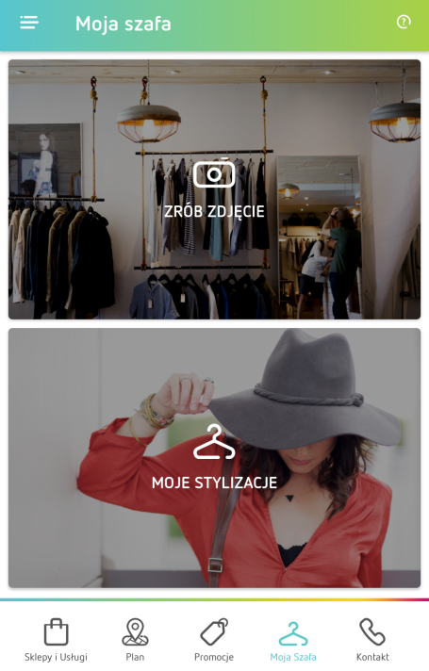
- PRZYJDŹ: użytkownik aplikacji musi zrobić w sklepach w Galerii Morena zdjęcie produktów, które chciałby dostać lub ofiarować jako prezent.
- TWÓRZ: w aplikacji przy użyciu menu Moja Szafa klient zestawia swoje zdjęcia w atrakcyjne stylizacje prezentowe.
- UDOSTĘPNIAJ: swoje stylizacje uczestnicy konkursu udostępniają za pomocą Facebooka lub Instagrama. Następnie odbywa się głosowanie użytkowników.
- ODBIERZ NAGRODĘ: jury wybiera dwóch zwycięzców spośród 10 propozycji z największą liczbą głosów. Stylizacje przygotowane przez zwycięzców stają się ich nagrodami. Jury wybiera dodatkowo 100 produktów jako nagrody z najciekawszych stylizacji.
W wyniku zakończonej w tym roku rozbudowy obiekt zyskał ponad 13 000 m2 powierzchni najmu i obecnie to ponad 33 000 m2, mieszczące niemal 80 sklepów. Oprócz większej powierzchni handlowo-rozrywkowej, galeria oferuje również wiele innowacyjnych rozwiązań, takich jak specjalne interaktywne strefy rozrywki i bezpłatne wi-fi. Częścią inwestycji była również rozbudowa hipermarketu Carrefour.
Carrefour Polska to właściciel i zarządcą sieci 20 centrów handlowych o łącznej powierzchni ponad 230 000 GLA. Centra należące do firmy znajdują się w bardzo dobrych lokalizacjach w całym kraju i oferują ciekawą i różnorodną ofertę najemców. Zgodnie ze swoją strategią Carrefour dokonuje dynamicznych inwestycji w rozbudowę i remodeling zarządzanych przez siebie obiektów, których celem jest ich pełne dopasowanie do oczekiwań lokalnych klientów oraz zwiększenie wartości posiadanych w Polsce aktywów.

O Carrefour
Carrefour Polska to multiformatowa sieć handlowa, pod szyldem której działa w Polsce ponad 800 sklepów w 5 formatach: hipermarketów, supermarketów, sklepów osiedlowych i specjalistycznych oraz sklepu internetowego. Carrefour jest w Polsce również właścicielem sieci 20 centrów handlowych o łącznej powierzchni ponad 230.000 GLA oraz sieci ponad 40 stacji paliw.

Carrefour Polska jest częścią Grupy Carrefour, która posiada 12 300 sklepów w 35 krajach. Grupa Carrefour jest siecią multilokalną, multiformatową i multikanałową, obsługującą codziennie 13 milionów klientów na całym świecie.

Polityka biznesu odpowiedzialnego społecznie Grupy Carrefour opiera się na trzech filarach: zwalczanie wszelkich form marnotrawstwa, ochrona bioróżnorodności oraz wsparcie dla partnerów firmy. Wszyscy pracownicy Carrefour Polska przyczyniają się do realizacji tej polityki poprzez programy: STOP Marnotrawstwu, Z miłości do Zdrowia oraz Różnorodność.

